一.介绍

FlashFireDebug原先是作为firefox的插件，其作用是可以方便人看到运行在fiash里面的所有可视控件。其源码也开源了，并且是一个as库，所以我们可以利用这个库来方便我们查看游戏中的所有窗口相关的类，其效果如下，



使用方法是先按F2启用



选中某个显示对象之后会有菜单栏



然后不断的点查看父显示对象就可以遍历到其根窗口类或者是其控件类名







至于其他菜单的功能可以自己试试也相当有用。

二.使用方法

1.首先在client\lib文件下找到类库，工程引用tInspectorlibr库

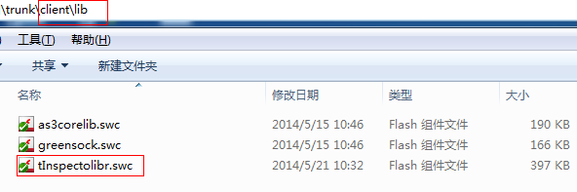

2. 然后在main调用库入口就可以了

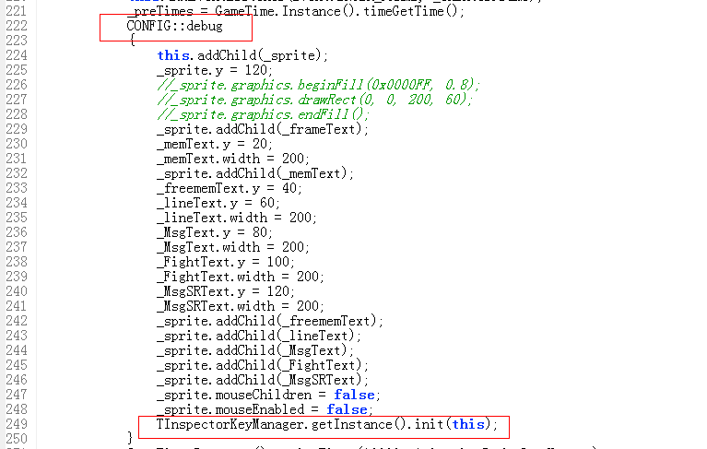

注意，为了避免会编译出去外网，请将引用的位置放在条件编译里面，不用的时候最好注释掉

相关的源码和库已上传到svn